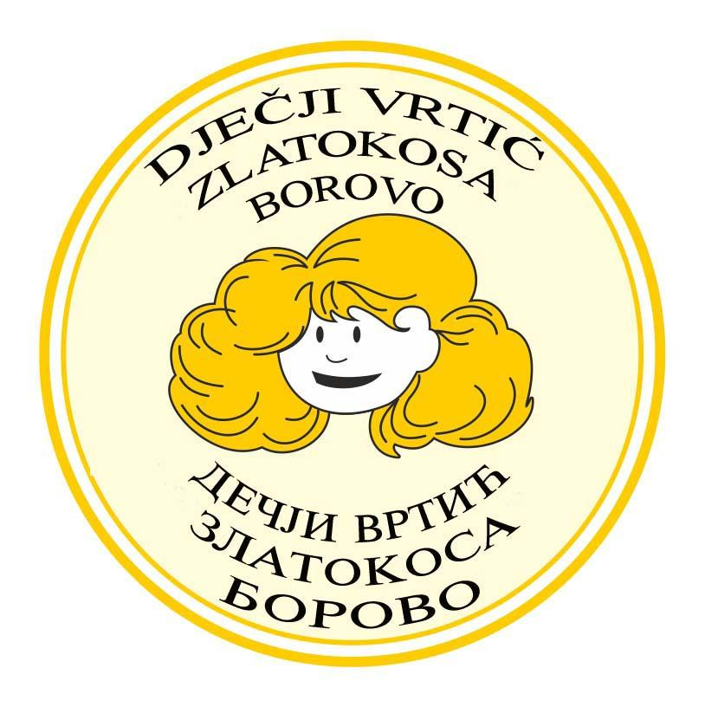
Dječji vrtić ZLATOKOSA B O R O V O
UPRAVNO VIJEĆE

KLASA:003-07/24-01/29
URBROJ: 2196-9 -1-03-24-01
Borovo, 28.8.2024.

Na temelju čl. 41. Statuta Dječjeg vrtića ZLATOKOSA BOROVO, PREDSJEDNIK

S A Z I V A
29. sjednicu Upravnog vijeća u 6. sazivu, Dječjeg vrtića ZLATOKOSA BOROVO koja će se održati dana
30.8.2024. god. (petak ) u prostorijama Dječjeg vrtića, sa početkom u 14,00 sati.

Za sjednicu je predložen slijedeći

D N E V N I R E D :

- Usvajanje zapisnika sa 28. sjednice Upravnog vijeća DV ZLATOKOSA.
2. Donošenje Izvještaja o ostvarenju plana i programa rada DV ZLATOKOSA BOROVO za 2023.- 2024. godinu - Odluka. ( Prilog 1.)
- izvještaj se šalje u MZO kao i Osnivaču na davanje suglasnosti.
3. Izvještaji o :
A) Rezultati upisa:
- djeca se upisuju u 4 grupe, broj upisane djece ( upis trajao cijeli 6. mjesec) 30.8.2024. ( Prilog 2.)
B)Generalno spremanje cjelokupnog prostora:
- u 7. mjesecu i krajem 8. mjeseca urađeno je generalno spremanje cijelog prostora, izvršeno pranje i dezinfekcija igračaka, namještaja, zidova i ostalog, te bojanje zidova tamo gdje je neophodno,
C) pokrenut ovršni postupak zbog ne plaćanja vrtića protiv 3 korisnika.
4.Informacije:
- u 7 mjesecu rad se odvijao u dvije dežurne grupe, zaposlen je još jedan odgojitelj ( preko student servisa),
- u 8. mjesecu u vrtiću je kolektivni godišnji odmor do 28.8.2024. kada je nastavljeni poslovi pripreme za početak nove pedagoške godine. Rad sa djecom započinje 2.9.2024.
5.Razno.

Članovi Upravnog vijeća dužni su se pozivu odazvati u naznačeno vrijeme, a eventualnu spriječenost pravovremeno najaviti.

PREDSJEDNIK UPRAVNOG VIJEĆA:
Milan Poznanović

